上海市航空服务学校方位图

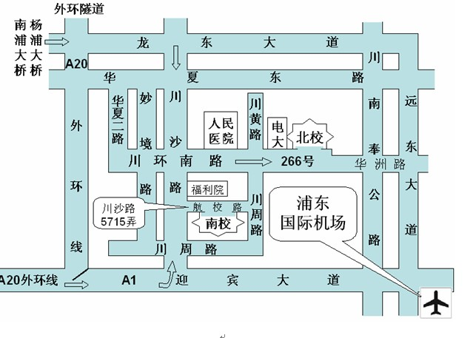

如乘坐地铁二号线（虹桥机场→→浦东机场）请在川沙站下。

上海中等职业学校德育工作研讨会回执
学 校
出席对象 | 分管领导 | 9所交流学校相关人员 | 学生素质评价工作部门负责人
出席人数
备注：请于4月7日（周四）前将会议回执发送至zzdy700@163.com。

